Musterlösungen

Tutorial II
Im Folgenden werden alle Skripte zu den einzelnen Figuren und der Bühne aufgelistet.

Bühne
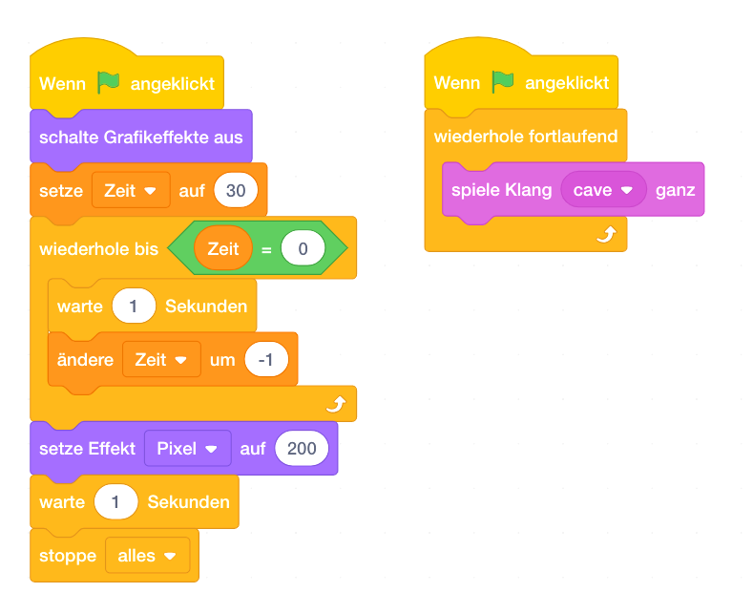

Großer Seestern
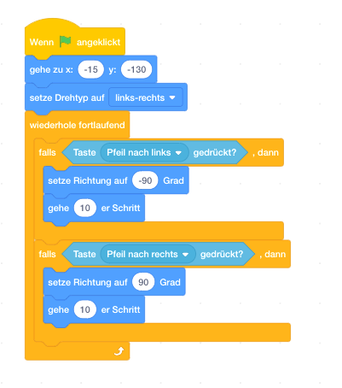

Kleiner Seestern
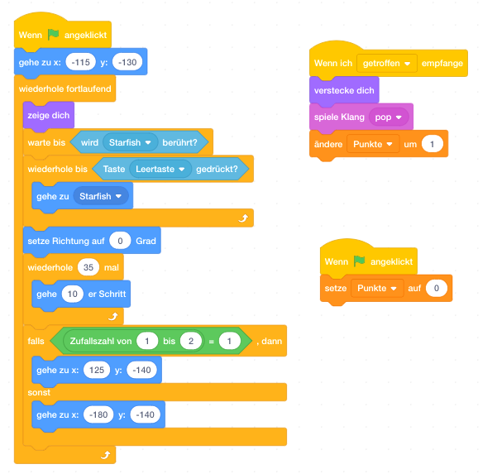

Tintenfisch


